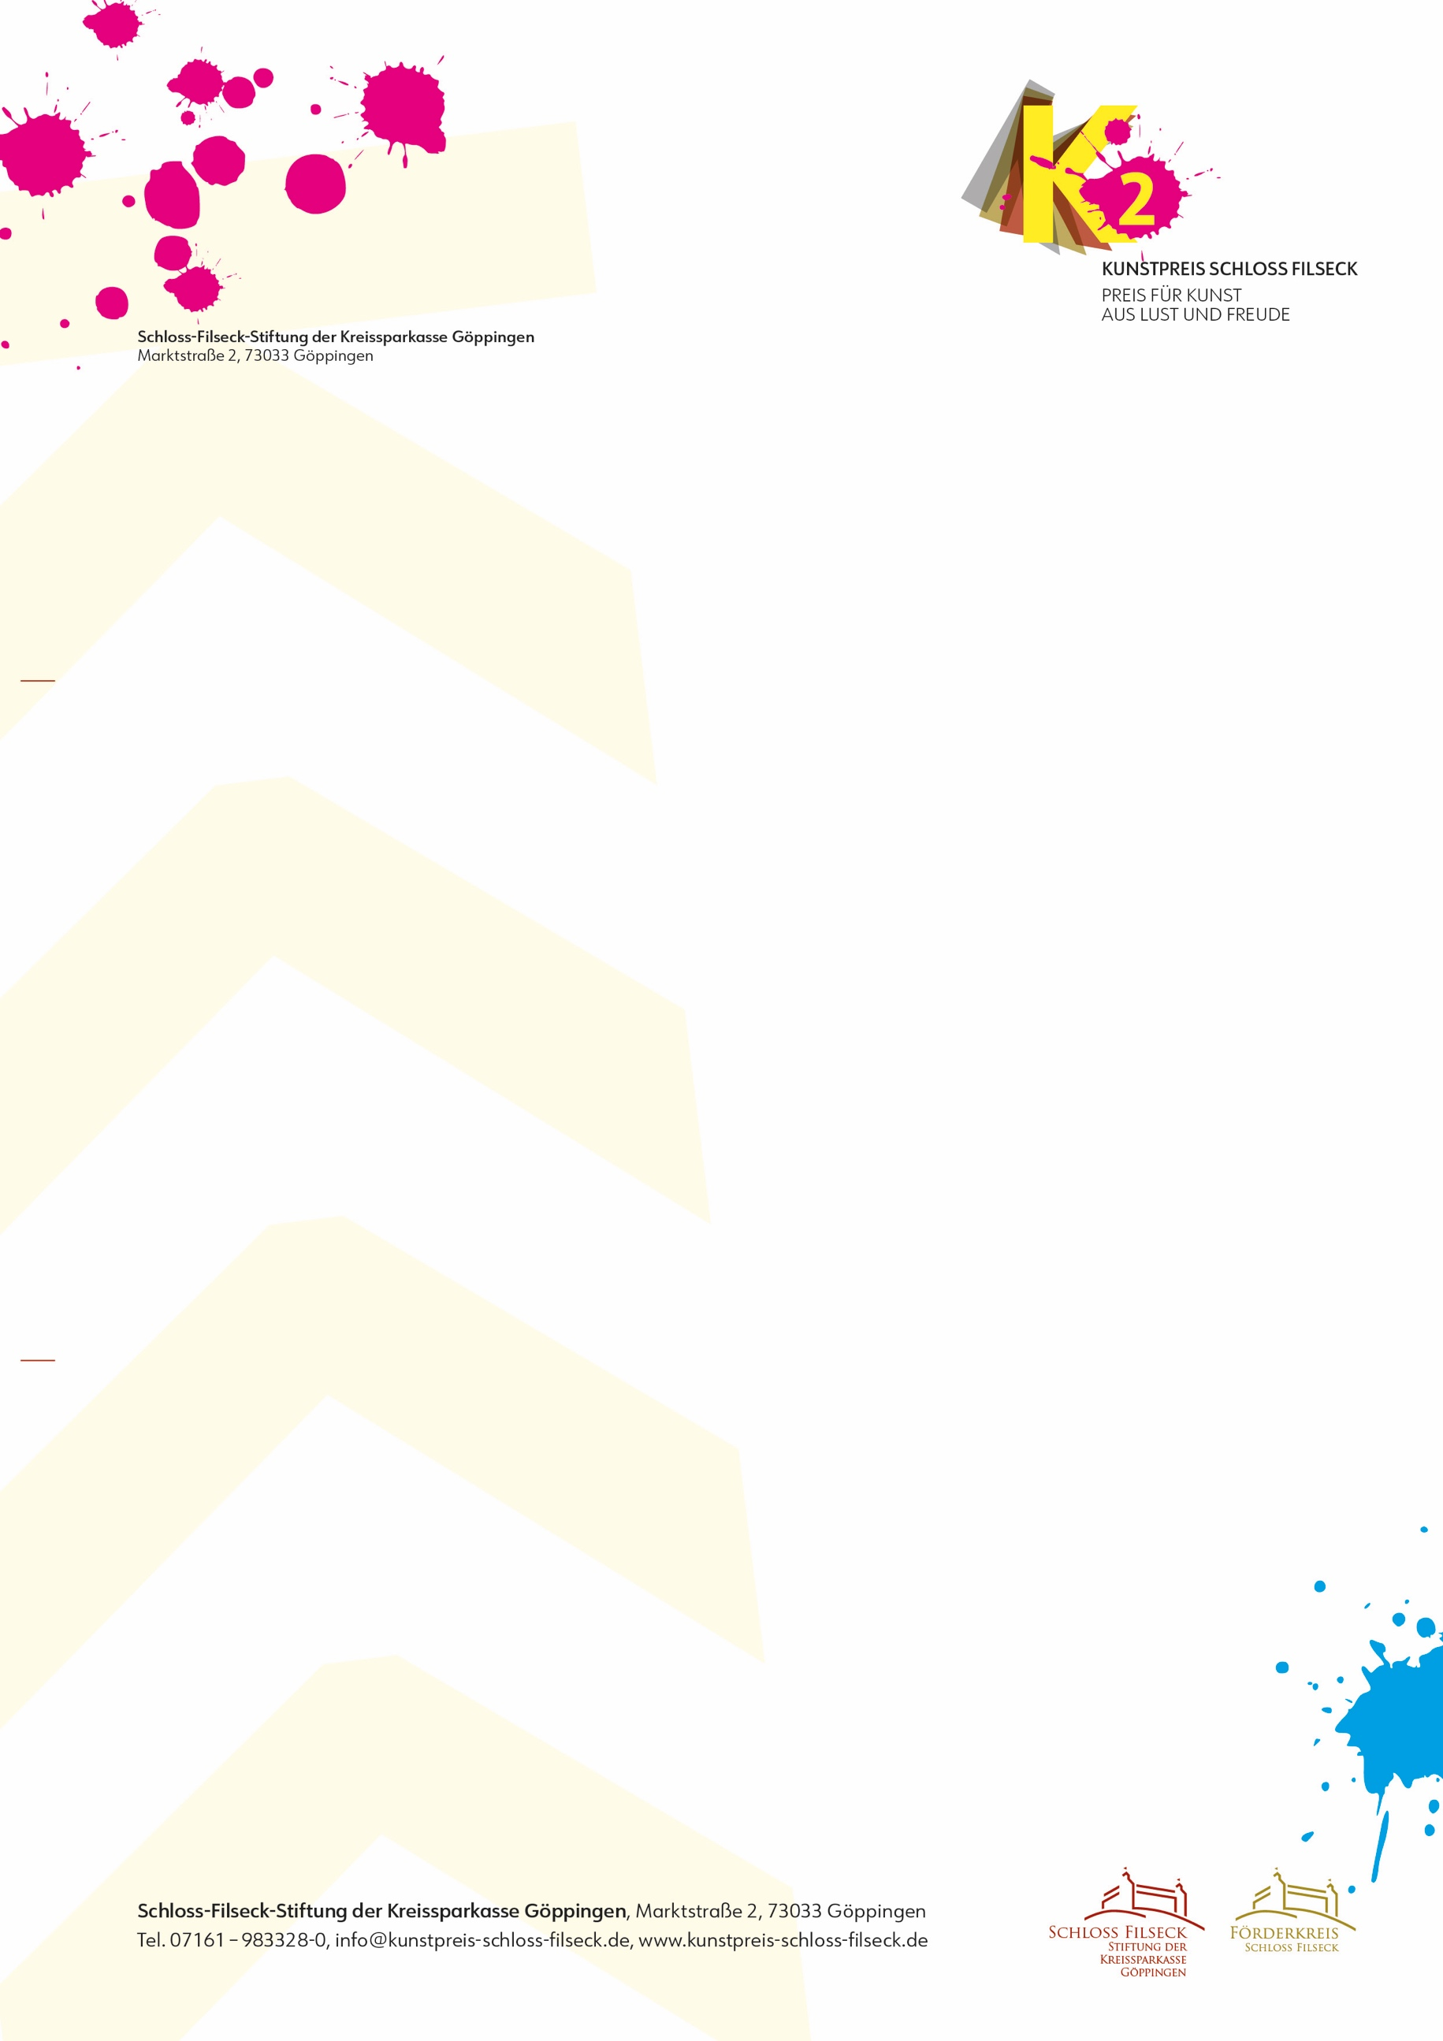
Information für die Medien

Zweiter Kunstpreis Schloss Filseck wird ausgeschrieben
Der Kunstpreis Schloss Filseck, der Preis für Kunst aus Lust und Freude, richtet sich an alle Kunstschaffenden die sich in Ihrer Freizeit oder halbprofessionell mit der Malerei, Zeichnung, Grafik oder der Fotografie beschäftigen. Der Preis steht unter dem Thema Blumen und lobt in verschiedenen Kategorien Preisgelder von insgesamt 4.000 Euro aus. Angesprochen sind Künstlerinnen und Künstler, die in den Landkreisen Göppingen, Esslingen-Nürtingen, Ostalb, Rems-Murr, Heidenheim oder in der Stadt Stuttgart wohnen oder ihr Atelier dort haben. Unter www.kunstpreis-schloss-filseck.de gibt es weitere Informationen und das Online-Bewerbungsportal.

Drei Preise und eine Ausstellung
Unter allen digitalen Einreichungen wählt eine Jury die Künstlerinnen und Künstler aus, die ihre Arbeiten im Original einreichen können. Diese Arbeiten zeigt der Förderkreis Schloss Filseck e. V. und die Schloss-Filseck-Stiftung der Kreissparkasse Göppingen in der Ausstellung „2. Kunstpreis Schloss Filseck“ vom 15. September bis zum 20. Oktober 2024 auf Schloss Filseck. Aus dieser Vorauswahl vergibt eine zweite Jury bestehend aus Kunstsachverständigen und Vertretern des öffentlichen Lebens unter der Schirmherrschaft des Göppinger Landrats Edgar Wolff den mit 2000 € dotierten Hauptpreis. Der Förderpreis in Höhe von 1000 € wird ausgelobt an Kunstschaffenden, die nach 1984 geboren wurden. Die 1.000 € Preisgeld für den Publikumspreis vergeben die Besucherinnen und Besucher im Laufe der Ausstellung anhand von Stimmkarten. Bewerbungsschluss für den Kunstpreis Schloss Filseck ist am 21. Juli 2024. Bewerbungen online unter www.kunstpreis-schloss-filseck.de.
1626 Zeichen

Gesonderte Anlagen Bildmotiv in Farbe und Schwarzweiß

An die Vertreter der Medien

Ansprechpartner:
Knut Deeg
Beauftragter für Kunst
und Kommunikation
Marktstraße 2
73033 Göppingen
Tel: 0 71 61/98 33 28-0
Mail: info@kunstpreis-
schloss-filseck.de
www.kunstpreis-schloss-filseck.de

20.03.2024

